MỤC LỤC
DANH MỤC HÌNH ẢNH 2
DANH MỤC BẢNG 3
Mở đầu 4
Chương 1. Tổng quan về học máy 5
1.1. Giới thiệu 5
1.2. Giới thiệu cái gì đó 5
1.3. Bài toán dự đoán điểm sinh viên 6
1.4. Một số bài toán điển hình 6
1.4.1. Mục 1 6
1.4.2. Mục 2 6
1.4.3. Mục 3 6
1.5. Kết luận 6
Chương 2. Một số kỹ thuật phân cụm 7
2.1. Giới thiệu 7
2.2. Một số bài toán điển hình 7
2.2.1. Mục 1 7
2.2.2. Mục 2 7
2.2.3. Mục 3 7
2.3. Kết luận 7
Chương 3. Thử nghiệm và đánh giá 8
3.1. Giới thiệu 8
3.2. Một số bài toán điển hình 8
3.2.1. Mục 1 8
3.2.2. Mục 2 8
3.2.3. Mục 3 8
3.3. Phân tích và đánh giá 8
3.4. Kết luận 8
TÀI LIỆU THAM KHẢO 9

DANH MỤC HÌNH ẢNH
Hình 1.1: Cửa sổ chạy chương trình RUN 5
Hình 1.2: Cửa sổ CMD 5
Hình 2.1: Cửa sổ chạy chương trình RUN 7
Hình 2.2: Cửa sổ CMD 7
Hình 3.1: Giao diện Chrome 8

DANH MỤC BẢNG

Bảng 1: Danh sách cán bộ lớp 5
Bảng 2: Danh sách sinh viên 5
Bảng 3: Danh sách sinh viên K20 5
Bảng 4: Danh sách sinh viên K21 6
Bảng 5: Danh sách sinh viên K22 6
Bảng 6: Danh sách sinh viên K23 6

Mở đầu
Trong một báo cáo khoa học, báo cáo môn học hay báo cáo nghiên cứu, phần Lời mở đầu (hoặc Mở đầu) thường được viết ngắn gọn, súc tích và cần đảm bảo các nội dung sau:
1. Giới thiệu bối cảnh và lý do chọn đề tài
Nêu tình hình thực tiễn, lý do tại sao vấn đề được quan tâm.
Giải thích tầm quan trọng, ý nghĩa khoa học hoặc ý nghĩa thực tiễn.
2. Mục tiêu và nhiệm vụ nghiên cứu
Trình bày rõ báo cáo nhằm đạt được mục tiêu gì.
Nêu các nhiệm vụ chính mà nhóm/cá nhân thực hiện.
3. Phạm vi và đối tượng nghiên cứu
Xác định rõ phạm vi ứng dụng, dữ liệu, mô hình hay hệ thống được nghiên cứu.
Giới hạn nội dung để tránh bị lan man.
4. Phương pháp tiếp cận (ngắn gọn)
Có thể đề cập sơ lược phương pháp nghiên cứu, công cụ hoặc cách tiếp cận.
5. Kết cấu báo cáo (nếu cần)
Giới thiệu sơ bộ các phần nội dung chính trong báo cáo (ví dụ: Chương 1 – Cơ sở lý thuyết, Chương 2 – Phân tích dữ liệu, Chương 3 – Kết quả và thảo luận...).

Tổng quan về học máy

Giới thiệu

Giới thiệu cái gì đó
Nội dung trình bày

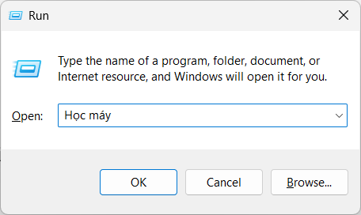
Hình 1.1: Cửa sổ chạy chương trình RUN
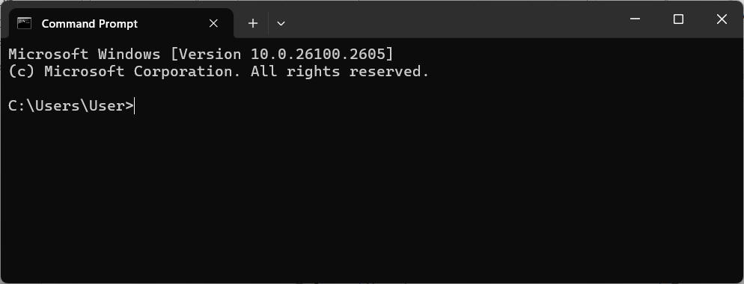
Hình 1.2: Cửa sổ CMD
Bảng 1: Danh sách cán bộ lớp
Bảng 2: Danh sách sinh viên
Bảng 3: Danh sách sinh viên K20
Bảng 4: Danh sách sinh viên K21
Bảng 5: Danh sách sinh viên K22
Bảng 6: Danh sách sinh viên K23

Bài toán dự đoán điểm sinh viên
Nghiên cứu sử dụng các mô hình học máy (Logistic Regression, KNN, Decision Tree, Random Forest, SVM, XGBoost, CatBoost) để dự đoán tình trạng tốt nghiệp đúng hạn của sinh viên ngành Ngân hàng (2010–2020). Kết quả cho thấy Random Forest là mô hình tối ưu, với các thuộc tính như thông tin học vụ và điểm trung bình học kỳ 1–4 ảnh hưởng mạnh đến khả năng tốt nghiệp. Nghiên cứu đề xuất giải pháp giúp nâng cao tỷ lệ tốt nghiệp của sinh viên [4-6].
Nghiên cứu áp dụng học máy để dự đoán điểm thi cuối kỳ, tập trung xử lý dữ liệu mất cân bằng. Phương pháp đạt hiệu suất cao nhất với Precision 43,70%, Recall 45,1% và F1-score 44,04% [2, 4-6].
Theo công trình của Nguyễn Tuấn Anh [1, 3]

Một số bài toán điển hình

Mục 1

Mục 2

Mục 3

Kết luận

Một số kỹ thuật phân cụm

Giới thiệu
Hình 2.1: Cửa sổ chạy chương trình RUN
Hình 2.2: Cửa sổ CMD

Một số bài toán điển hình

Mục 1

Mục 2

Mục 3

Kết luận

Thử nghiệm và đánh giá

Giới thiệu
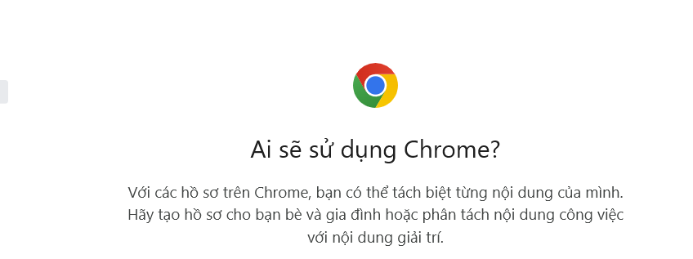
Hình 3.1: Giao diện Chrome

Một số bài toán điển hình

Mục 1

Mục 2

Mục 3

Phân tích và đánh giá

Kết luận

TÀI LIỆU THAM KHẢO

[1] Mohammed AlQuraishi (2021), "Machine learning in protein structure prediction", Current opinion in chemical biology. Tập 65, trang: 1-8.
[2] Nguyễn Thị Lan Anh, "Cải thiện kết quả dự đoán điểm thi của sinh viên bằng Máy học với sự hỗ trợ của R".
[3] Nguyễn Tuấn Anh (2024), "Ứng dụng mô hình học máy vào trong dự đoán kết quả học tập của sinh viên tại ICTU", Tạp chí Khoa học và Công nghệ ĐHTN.
[4] Trương Thị Hải, Nguyễn Thái Nghe và Huỳnh Xuân Hiệp (2017), "Giải pháp hỗ trợ sinh viên lập kế hoạch học tập dựa trên tiếp cận tập thô", PROCEEDING of Publishing House for Science Technology.
[5] Trần Bá Thuấn (2022), "Ứng dụng machine learning dự báo sinh viên diện cảnh báo học tập tại trường đại học kinh tế huế", Tạp chí Khoa học Quản lý và Kinh tế, Trường Đại học Kinh Tế, Đại học Huế. (21).
[6] Nguyễn Văn Thủy (2023), "Sử dụng các mô hình Machine Learning dự đoán tình trạng sinh viên tốt nghiệp đúng hạn", Tạp chí Khoa học Đào tạo Ngân hàng. Tập 225(8), trang: 52-64.

